克拉玛依市中心医院2025年微核染色体畸变系统升级采购项目采购需求

1. **投标人资格条件**

（一）一般资格条件

1. 具有独立承担民事责任的能力；
2. 具有良好的商业信誉和健全的财务会计制度；
3. 具有履行合同所必需的设备和专业技术能力；
4. 有依法缴纳税收和社会保障资金的良好记录；
5. 参加政府采购活动前三年内，未因违法经营受到刑事处罚或者责令停产停业、吊销许可证或者执照、较大数额罚款等行政处罚。

（二）特定资格条件

无

（三）联合体投标

不接受联合体投标

1. **项目基本情况**

（一）招标项目名称、预算、服务期限

|  |  |  |  |
| --- | --- | --- | --- |
| **序号** | **项目名称** | **采购预算**  **（万元）** | **备注** |
| 1 | 微核染色体畸变系统升级 | 60万 | 3个终端点数量 |

（二）项目简介及服务内容

在当今的工作环境中，职业病的防治已经成为了全社会关注的焦点。随着工业化进程的加速和工作环境的日益复杂，劳动者面临着各种潜在的健康风险。其中，染色体微核与染色体畸变作为重要的职业病检测指标，对于早期发现和预防职业病具有至关重要的意义。

依据GBZ 98-2020《放射工作人员健康要求及监护规范》和《放射工作人员职业健康管理办法》（中华人民共和国卫生部令第55号）中要求从事放射工作人员上岗前、在岗期间（定期）、离岗前检测；应急/事故照射时辐射损伤的评估。

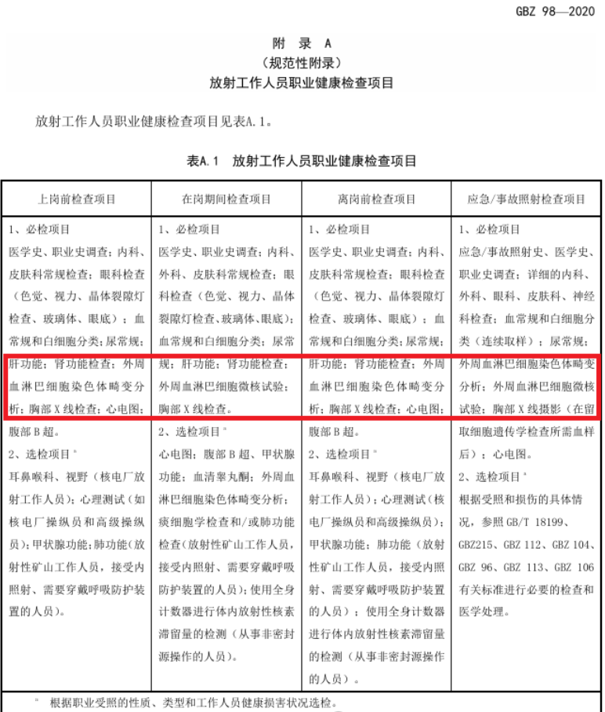

依据GBZ/T 248—2014《放射工作人员职业健康检查外周血淋巴细胞染色体畸变检测与评价》规定，对每位受检者至少分析100个中期分裂细胞，但作为慢性放射病诊断参考指标时至少分析200个中期分裂细胞。依据GBZ/T 328—2023 《放射工作人员职业健康检查外周血淋巴细胞微核检测方法与受照剂量估算标准》规定，对每位受检者至少分析1000个转化淋巴细胞。 目前，我院主要通过人工显微镜观察并进行分析，存在人为误差大、图像保存难度大、分析速度慢导致报告周期长等缺点。现需要购买3套终端连接数量双着丝粒染色体自动扫描分析软件和微核自动扫描分析软件，用以实现自动化扫描、快速处理样本，减少人工操作时间及实现电子化存档、缩短报告周期等功能，需要兼容全电动显微镜Axio Imager Z2 with Metaf 型号配置需求。对分析结果导出，要求自动化识别能力强，筛选准确度不低于99.9%用于分析工作。

1. 服务标准

需要满足全电动显微镜Axio Imager Z2 with Metaf 型号配置需求，一、可以完成自动扫描玻片，通过扫描软件采集到双着丝粒染色体和微核图片；二、提供分析软件，满足双着丝粒染色体自动分析和微核自动分析。要求提供3套终端连接数量。具体要求如下：

1. 配合现有高通量染色体自动扫描系统使用，自动扫描玻片，自动寻找畸变染色体（及微核）。找到的位置可自动转换到高倍油镜拍照，并排列在屏幕上以供确认和分析。每一个扫描视野也可以自动复位以便进一步的观察和分析。  
   2. 配合高通量扫描平台，对每个细胞进行精确定位。  
   3. 可根据用户的标本情况，制定独有的阈值，适应不同的标记技术或者细胞类型。  
   4. 同一系统作自动扫描，采图可直接微核分析，不用图像输出输入。  
   5. 自动扫描片子，自动找出可测量的细胞，且自动找出微核，计算微核的总量。  
   6. 可寻找双核或单核细胞作微核分析。  
   7. 用10倍物镜作微核扫描；10倍物镜用于寻找中期分裂相，63倍油镜用于双着丝粒染色体分析。

8.全片（26 x 50mm) 扫描和分析不多于15分钟，而且扫描范围可选。

9.软件操作简便迅速。  
10.数据可根据用户情况，以数据列表，比例图、柱状图等形式输出到报告，所有测量的数据都可输出至其他软件作数学分析。系统可直接生成报告，报告模板可自定义，可根据用户要求对模板进行编辑。

11.双着丝粒染色体自动扫描分析软件：可使用玻片自动扫描系统软件控制全电动显微镜，先用低倍物镜进行自动扫描，捕捉到双着丝粒染色体后自动转到高倍油镜进行采图；软件能够自动对双着丝粒染色体以及细胞总数进行计数，并将双着丝粒染色体圈示，并将其单独列出；软件可以自定义相关参数设定阈值，对符合不同条件的双着丝粒染色体进行筛查计数；可对采到的图像放大到适合的大小进行分析；可以只显示含双着丝粒染色体中期的图像，然后逐一分析；软件可以手动修正结果、手动剔出不合适的的目标，自动计数，然后系统可以对剩下的细胞进行二次自动扫描。可以同时分析染色体畸变，并将染色体畸变的分析界面与双着丝粒的分析界面同屏显示，同时分析；可以设定不同的报告模板，对分析结果导出，要求自动化识别能力强，筛选准确度不低于99.9%用于分析工作。

12.微核自动扫描分析软件：可使用玻片自动扫描系统软件控制全电动显微镜，系统自动扫描细胞和含微核的细胞；软件可以自定义相关参数设定阈值，对符合不同条件的微核进行自动筛查计数；软件能够自动对微核以及细胞总数进行计数，每张含微核的细胞图片都会显示微核的数目，以供确认和分析；软件可以手动修正结果、手动剔出不合适的的目标，自动计数；软件可以生成各种统计结果报告进行分析，对分析结果导出，要求自动化识别能力强，筛选准确度不低于99.9%用于分析工作。

1. **服务地点**

克拉玛依市中心医院

**四、交货期**

中标人应在采购合同签订后10日内交货并完成安装调试。

**五、交货地点**

克拉玛依市中心医院

**六、验收方式**

1、项目实施完毕后，乙方需派遣专业技术人员进行现场安装调试，在现场测试系统稳定性等要求，在规定时间内交货和验收，并经采购人确认。验收合格条件如下：

1.1、**文档资料：**乙方需提供此系统文档资料：1.软件需求说明书2.系统概要设计说明书3.总体设计说明书 4.操作手册等。

1.2、**界面效果：**软件界面在布局上应足够合理；在界面的视觉效果上应尽量减少使用亮色，以降低软件对用户眼部的刺激，同时对加载的图片和皮肤的处理上也应显得大方整洁。

1.3、**软件稳定性：**软件的稳定性这里主要包含“功能上的稳定性”和“本身的稳定性”。

功能上的稳定性：要在保证数据处理准确的同时确保多任务、数据定位和数据查找等功能运行正常且稳定。

软件本身的稳定性：要确保软件不出现崩溃、卡死等情况；在对软件窗口进行处理时，软件界面不会出现断纹、控件错位等不统一的情况。

1.4、**功能验收：**

系统内功能参数与采购合同一致，性能指标达到规定的标准，系统使用。

1. **售后服务内容**

1.中标人对本次招标内容所列产品三年运维质保期服务，运维服务从双方签署最终验收报告之日算起。

2.中标人在质保期内，需要安排至少2名技术人员远程提供技术服务。

3.中标人必须保证系统运行的日常监控，及时发现和排除故障，保证一线技术支持人员7×24小时的售后服务。

4.在质保期内，中标人必须及时响应用户，当故障发生后2小时内赶到用户现场并及时调查故障原因并修复，直至满足最终验收指标和性能的要求。

5.在质保期内，中标人需免费向用户方提供必要软件升级的服务。

6.在保修期结束前，须进行一次全面检查，任何缺陷必须由中标人负责调试完善，在完善之后，项目实施方应将缺陷原因、完善内容、完成及恢复正常的时间和日期等报告给业主。

1. **付款方式**
2. 合同签订后支付项目中标金额30%，中标人按采购合同交货，完成安装调试，经验收合格后，采购人向中标人支付合同总价70%的货款。
3. 中标人提交采购合同、发票等材料，向采购人申请付款。
4. 采购人对中标人提交的付款资料审核通过后，以转账方式向中标人付款。
5. **履约保证金**

不收取

1. **培训**

至少有3天时间现场或远程培训

培训要求

1. 培训内容应针对软硬设备的开发和管理、运行与维护管理、用户使用等分类进行。通过培训应使各类用户能独立进行相应应用与管理、故障处理、日常维护等工作，确保系统能正常安全运行。

2. 投标人应在投标文件中提出培训计划，计划包括培训项目、对象、内容和方式等详细内容。

3. 培训人员必须是投标人的正式雇员或专业的授权培训机构雇员。

1. **采购单位咨询电话**

联系人：姚鸿雁

联系电话：6861276

手机号：19909900065